Интегрированный урок по математике и химии
на тему:
«Решение задач на сплавы и растворы при подготовке к ОГЭ»

Цель урока:
Рассмотрение алгоритма решения задач на смеси:
знакомство с приемами решения задач в математике и химии.
Задачи урока:
Образовательные:
1. Актуализировать понятие процента, массовой доли вещества и концентрации вещества.
1.1. Формировать практические умения решения задач с использованием линейных уравнений.
1.2. Выявить уровень овладения учащимися комплексом знаний и умений по решению задач на смеси химическими и математическими способами.

Развивающие:
2. Развивать способности к самостоятельному выбору метода решения задач.
2.1 Развивать практические умения работы с химической посудой и веществами.
2.2 Развивать умение оценивать собственные возможности.

Воспитательные:
3. Сформировать целостную картину о взаимосвязи предметов в школе.
3.1. Воспитывать у учащихся внимательность, умение слушать учителя.
3.2. Учить учащихся самооценке, самоконтролю.

Тип урока:
Интегрированный урок
Комбинированный урок

Вид урока: урок смешанный (сочетание различных видов урока на одном уроке), урок практических работ, устная форма проверки.

Методы обучения: словесные, наглядные, практические, объяснительно-иллюстративный, репродуктивный метод, проблемное изложение изучаемого материала, частично-поисковый, методы контроля и самоконтроля за эффективностью учебно-познавательной деятельности

ТСО и наглядность: Химические препараты и посуда, мультимедиа проектор, раздаточный материал.

Ход урока.

1этап. Организационный момент. (Слайд 1.)
(Приветствие. Определение отсутствующих. Проверка готовности учащихся к уроку.)

Учитель математики: Сегодня на уроке, две науки – математика и химия объединили свои усилия в решении задач, встречающихся в КИМ различного уровня: от тематического зачета до ОГЭ в химии и математике.

Учитель химии: Здравствуйте! Мы с вами увидим, как математические методы решения задач помогают при решении задач по химии. Запишите число в тетрадях.
Учитель математики:У каждого на столе есть свой оценочный лист, который вы сдадите в конце урока. Подпишем оценочный лист – Фамилия, Имя.
Учитель химии:А чтобы сформулировать тему урока, давайте проделаем небольшой эксперимент.
(Демонстрация химического опыта «метод стаканчиков»)

2этап. Актуализация.

Учитель химии:Наливаю в 2-а химических стакана воду, добавляю в оба одинаковое количество сульфата меди. Что получилось? (Растворы). Из чего состоит раствор? (Из растворителя и растворённого вещества). А теперь добавим в один из стаканов ещё немного сульфата меди. Что стало с окраской раствора? (Он стал более насыщенным). Следовательно, чем отличаются эти растворы? (Массовой долей вещества).

Учитель математики: А с математической точки зрения - разное процентное содержание вещества? Это концентрация
Итак, тема урока «Решение задач на сплавы, растворы, смеси».(Слайд 2.)

Ребята, как вы думаете, какова цель нашего урока? (Рассмотрение алгоритма решения задач на смеси, ознакомление с приемами решения задач в математике и химии (Слайд 3.)
- Скажите, сможем ли мы достичь целей урока? (ответы детей)
- Я тоже надеюсь, что нам всем вместе удастся добиться успеха.

Учитель химии:
Девизом нашего урока будут слова французского писателя, поэта Антуан Экзюпери: «Только из союза двух работающих вместе и при помощи друг друга рождаются великие вещи».

Учитель математики: Для урока необходимо повторить некоторые определения, поэтому
Устная разминка: начнем с кроссворда(Слайд № 3)
Кроссворд:

Учитель математики читает 1-3 задание

1. Сотая часть числа называется …(процент)
2. Частное двух чисел называют …(отношение)
3. Верное равенство двух отношений называют …(пропорция)
Учитель химии:

4. В химии определение этого понятия звучало бы так: гомогенная смесь, образованная не менее чем двумя компонентами … (раствор). Один из которых называется растворителем, а другой растворимым веществом.
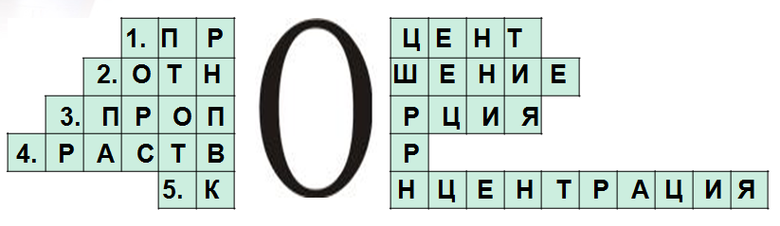5. Отношение массы растворимого вещества к массе раствора называют массовой долей вещества в растворе или …
Учитель математики: А в математике- концентрация

Учитель математики: Для урока необходимо повторить понятия.
- Что называют процентом? (1/100 часть числа.)
- Как выразить процент некоторого числа в виде десятичной дроби?
Одним из основных действий с процентами – нахождение % от числа.
Как найти % от числа? (% записать в виде дроби, умножить число на эту дробь.)
(Математическая разминка).(Слайд 5-15.)

Учитель химии:
– Что такое массовая доля растворенного вещества? (Отношение массы растворенного вещества к общей массе раствора.)
– Вспомните формулу для вычисления массовой доли растворенного вещества и производные от нее (w = m (р.в.)/m (р-ра ) ; m (р.в.)= m (р-ра) ×w ; m (р-ра) = m (р.в.)/ w )
– По какой формуле можно рассчитать массу раствора? (m(р-ра) = m (р.в.) + m (р-ля)).
(Химическая разминка.Слайд 5-15.)

Учитель математики: Ребята, давайте заполним оценочный лист.
• нет ошибок – «5»
• одна ошибка – «4»
• 2-3 ошибки – «3»).
3 этап. Закрепление и систематизация знаний, полученных ранее.

Учитель химии:Предлагаю решить
Задачу №1.
«Перед посадкой семена перца дезинфицируют 10%-ным раствором марганцовки. Сколько граммов марганцовки потребуется для приготовления 600 г такого раствора? (Ответ 60г).

Дано: Решение:
ω % =10% ω %= (m(в-ва)/ m(р-ра))*100%
m(р-ра) – 600г m(в-ва)= m(р-ра) •ω
m(в-ва)=? m(в-ва)= 600*0,1=60 г.Ответ: 60г марганцовки

Сообщение учащегося .«Растворы на кухне и в домашней аптечке».

Уксусная кислота (CH₃COOH). Водный раствор уксусной кислоты, полученной из вина (5-8%), называют винным уксусом. Разбавленный (6-10%) раствор уксусной кислоты под названием «столовый уксус» используют для приготовления майонеза, различных маринадов и т.д. Уксусная эссенция – 80%-й раствор. Её нельзя применять без разбавления для приготовления пищевых продуктов.
Пероксид водорода (H₂O₂). Пероксид водорода был открыт Луи Тенаром совершенно случайно в 1818г. Перекись водорода как лекарственное средство чаще всего используют в виде 3%-го раствора, который продаётся в аптеке. При контакте с живыми тканями пероксид водорода разлагается с выделением кислорода. Отсюда его противомикробные свойства. Разбавленные растворы пероксида водорода используют как кровоостанавливающие и дезинфицирующие средства: фермент крови расщепляет H₂O₂ на воду и активный кислород. Однако действие его кратковременно, поэтому, остановив кровотечение, надо обработать рану по всем правилам и наложить повязку.

Учитель математики.
– Давайте посмотрим на эту задачу с точки зрения математики. Какие способы решения задач на смеси и сплавы ,знаете?
1.Арифметический
2.Решение с помощью уравнения (составление таблиц,схем)
Какое правило на проценты мы применим при решении этой задачи? (Правило нахождения процента от числа.)
Найти 10% от 600.
1) 10% = 0,1
2) 600*0,1=60(г) арифметический
Ответ: 60 г.
– Как видите, задачи, которые вы встречаете на химии, можно решать на уроках математики без применения химических формул.

4. Физкультминутка – зарядка для глаз. (Слайд 17.)

Учитель химии .Повторяем классификацию сплавов в процессе беседы с учащимися.
По окончании беседы один из учеников делает сообщение.
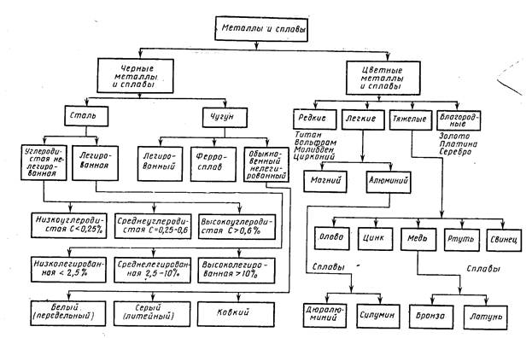

Сообщение ученика «Сплавы, используемые в изготовлении монет».
Исторически в течение веков и даже тысячелетий существовало всего три так называемых монетных металла - золото, серебро, медь. В конце XIX в. к ним прибавились никель и его сплавы с медью. Сталь - самый дешёвый металл, и многие страны уже давно чеканят из неё монеты, покрывая их с наружи чистой медью, латунью или бронзой. Например, в США с октября 1982 года одноцентовые монеты делают из цинка, покрывая их снаружи медью.
Для монет достоинством 10, 20 и 50 центов как альтернативу стандартному медно- никелевому сплаву использовали сплав, называемый «скандинавское золото» (NordicGold). Монетки, изготовленные из такого сплава, выглядят как золотые и не теряют своего вида в течение долгого времени. Меди в сплаве 89%, остальное - алюминий и цинк (по 5%) с добавкой олова (1%).
Центральная часть евромонет никелевая, и она слабо притягивается магнитом. Но так как никель может вызвать на руках экзему, он покрывается сплавом, содержащим 75% меди; остальное - никель (для монет в 1 евро) или смесь 20% цинка и 5% никеля (для монет в 2 евро). Внешнее кольцо состоит из сплава 75% меди, 20% цинка, 5% никеля для 1 евро; 75% меди, 25% никеля для 2 евро. Оба сплава немагнитные.
В 1997 году в России, в качестве одной из важнейших мер при подготовке деноминации, на Московском и Санкт-Петербургском монетных дворах начали чеканить новые монеты достоинством 1, 2, 5, 10, 50 копеек, 1, 2 и 5 рублей. В обращение они поступили 1 января 1998 года. И сегодня монеты этого года чеканки одни из самых распространённых.
Копейки и пятачки внутри изготовлены из низкоуглеродистой стали. Снаружи эти монетки покрыты медно-никелевым сплавом – мельхиором. Это хорошо предохраняет их от коррозии. Монеты достоинством 10 и 50 копеек изготовлены из медно-цинкового сплава (латуни). Рублёвые и двухрублёвые – из медно-никелевого сплава, самого распространённого монетного сплава последнего столетия. А вот пятирублёвые монеты – медные, покрытые сверху мельхиором (это иногда видно по красному цвету, проглядывающему на боковой части монеты – гурте).

Учитель математики: (Слайд 16.) Задачам на смеси в школьной программе по математике уделяется очень мало времени, но эти задачи встречаются на экзаменах в 9 и 11 классах. Рассмотрим еще одну задачу, при решении которой мы будем пользоваться вспомогательной таблицей, позволяющей быстро найти ход решения.
Задача №2 Сплавили 300г сплава олова и меди, содержащего 60 % олова, и 900 г сплава олова и меди, содержащего 80% олова. Сколько процентов олова в полученном сплаве?

О чем говорится в этой задаче? (о сплавах.)
Что происходит с веществами? (сплавляют.)

Решение: Составим таблицу

Олово медь олово медь олово медь
60% |  | + | 80% |  | = | Х%
300 г 900 г 1200 г
Данную задачу можно решить 2-мя способами: относительно массы олова, и относительно массы меди. Решим задачу относительно массы олова.
1) 300*0,6=180г
2) 900*0,8=720г
3)х 1200*0,01Х=12Х
Составим уравнение и решим
180+720=12Х
Х=75
Ответ: 75%

Учитель химии: А сейчас мы разберем химический способ решения этой задачи.
Учитель математики: (Слайд 18.) Проведем самостоятельную работу. Ребята, предлагаю вам разбиться на 2 группы, которые будут выполнять самостоятельную, индивидуальную работу. На ваших столах лежит конверт с задачей, которую вы должны решить, а затем защитить.
Задача №3 В сосуд ,содержащий 9 литров 16% водного раствора вещества, добавили 3 литра воды. Сколько процентов составляет концентрация получившегося раствора? Вариант 30 ОГЭ
Наименование веществ, растворов, смесей, сплавов | % содержание меди (доля содержания вещества) | Масса раствора (смеси, сплава) | Масса вещества
Первый раствор | 16%=0,16 | 9л | 0,16*9=1,44
Второй раствор(вода) | 0 | 3л | 0
Получившийся раствор | ?0,01х | 12л | 12*0,01=0,12х

1,44=0,12х, х=1,44:0,12=12%
Ответ:12%

Учитель химии: 1-я группа решает математическим путем, а 2-я с помощью химических формул.

Задача №4 Свежие фрукты содержат95% воды,а высушенные22 % .Сколько требуется свежих фруктов для приготовления 55кг высушенных фруктов?

Решение:
Свежие:100%-95% =5% полезного вещества

Сухие:100%-22%=78% полезного вещества
78*55=78*11=858 (кг) Ответ:858 кг.
5

Задача №5 Рассчитать, какую массу воды необходимо взять для приготовления раствора с массовой долей вещества 40%,если нужно растворить 200г соли.

200/0,4=500г масса раствора
500-200-300г воды
Ответ:300г
Задача №6
Сколько граммов воды нужно добавить к 180 г сиропа, содержащего 25% сахара, чтобы получить сироп, концентрация которого равна 20%?
Первый способ:
Наименование веществ, растворов, смесей, сплавов | % содержание вещества (доля содержания вещества) | Масса раствора (смеси, сплава) | Масса вещества
Сироп | 25%=0,25 | 180 г. | 0,25⋅180=45 (г.)
Вода | 0% | х г. | -
Новый сироп | 20%=0,2 | (180+х) г. | 0,2⋅(180+х)=36+0,2х (г.)

45 = 36 + 0,2х;
0,2х = 9; х=45.Ответ: 45 г.

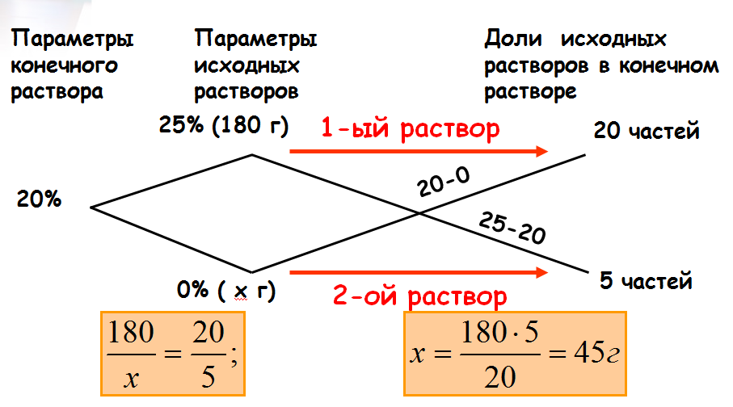
Метод»Рыбка»-старинный метод

Учитель математики: Подошло время проверки ваших знаний. Ребята, результаты тестирования запишите в оценочный лист.

ОЦЕНОЧНЫЙ ЛИСТ . 18апреля 2022г.
Ф.И. ______________________________________________________________
Разминка | Решение задача№1 | Решение задачи№2 | Решение задача№3 | Решение задача№4 | Решение задача№5 | Решение задача№6
ИТОГО: ________________________________ баллов.

Учитель химии: Результаты самостоятельной работы будут озвучены на следующем уроке.

4. Подведение итогов урока. Рефлексия. (Слайд 3.)

Учитель химии:Вернёмся к поставленным в начале урока целям. Какие из них вы выполнили? (дети отвечают). Посмотрите на содержание всех решенных сегодня задач. Что их объединяет? (Задачи на смеси.)Действительно, во всех задачах фигурируют расчеты, связанные с массовой долей растворенного вещества; и если вы обратили внимание, задачи касаются разных сторон нашего быта.
Учитель математики: Посмотрите на эти задачи с точки зрения математики. Что их объединяет? (Задачи на проценты.)
При решении всех этих задач мы используем правило нахождения процента от числа.
5. Домашнее задание.

Учитель математики:Будете ли вы использовать эти методы в дальнейшем и при решении заданий ОГЭ?Наш урок подошел к концу, запишите домашнее задание. (Слайд 19.)

Учитель химии: И мы предлагаем вам написать СМС товарищу, был ли полезным для вас этот интегрированный урок.

Учитель математики:Молодцы, ребята, вы успешно справились с заданиями. Нам очень приятно было с вами работать.

ОЦЕНОЧНЫЙ ЛИСТ . 18апреля 2022г.
Ф.И. ______________________________________________________________
Разминка | Решение задача№1 | Решение задачи№2 | Решение задача№3 | Решение задача№4 | Решение задача№5 | Решение задача№6
ИТОГО: ________________________________ баллов.

ОЦЕНОЧНЫЙ ЛИСТ . 18апреля 2022г.
Ф.И. ______________________________________________________________
Разминка | Решение задача№1 | Решение задачи№2 | Решение задача№3 | Решение задача№4 | Решение задача№5 | Решение задача№6
ИТОГО: ________________________________ баллов.

ОЦЕНОЧНЫЙ ЛИСТ . 18апреля 2022г.
Ф.И. ______________________________________________________________
Разминка | Решение задача№1 | Решение задачи№2 | Решение задача№3 | Решение задача№4 | Решение задача№5 | Решение задача№6
ИТОГО: ________________________________ баллов.

ОЦЕНОЧНЫЙ ЛИСТ . 18апреля 2022г.
Ф.И. ______________________________________________________________
Разминка | Решение задача№1 | Решение задачи№2 | Решение задача№3 | Решение задача№4 | Решение задача№5 | Решение задача№6
ИТОГО: ________________________________ баллов.

Задача№1Перед посадкой семена перца дезинфицируют 10%-ным раствором марганцовки. Сколько граммов марганцовки потребуется для приготовления 600 г такого раствора?
Задача №2 Сплавили 300г сплава олова и меди, содержащего 60 % олова, и 900 г сплава олова и меди, содержащего 80% олова. Сколько процентов олова в полученном сплаве?
Составим таблицу

Олово медь олово медь олово медь
60% |  | + | 80% |  | = | Х%
300 г 900 г 1200 г

Задача№3 В сосуд ,содержащий 9 литров 16% водного раствора вещества, добавили 3 литра воды. Сколько процентов составляет концентрация получившегося раствора?
Задача №4Свежие фрукты содержат95% воды,а высушенные22 %. Сколько требуется свежих фруктов для приготовления 55кг высушенных фруктов?

Задача №5Рассчитать, какую массу воды необходимо взять для приготовления раствора с массовой долей вещества 40%,если нужно растворить 200г соли.

Задача №6
Сколько граммов воды нужно добавить к 180 г сиропа, содержащего 25% сахара, чтобы получить сироп, концентрация которого равна 20%?

